Поздравление начальника управления по Колпинскому району Нестерова А.А. с Днем Пожарной охраны.
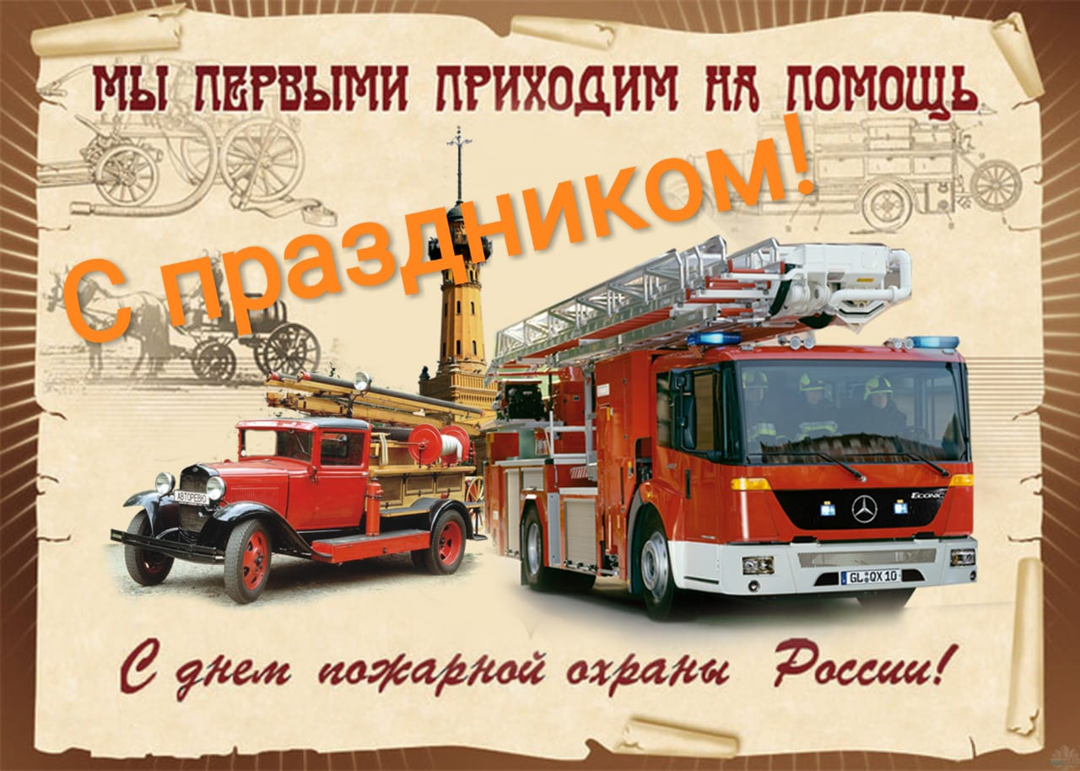
«Уважаемые работники и ветераны пожарной охраны Колпинского района!
Сердечно поздравляю Вас с профессиональным праздником!
Профессия пожарного является одной из самых опасных, она требует от Вас личного мужества, специальной подготовки, хладнокровия, самоотверженности и готовности к риску. Вы - особые люди, в мирное время ежедневно идущие в бой и готовые в любую минуту совершить подвиг для спасения людей. От вашего профессионализма, умения быстро принимать решения, знания, навыков и от вашей отваги зависят человеческие жизни.
История пожарной охраны города Колпино знает немало героических поступков и хранит много славных имен. Как тех, кто стоял у истоков нашего гарнизона, и тех, кто стоял на защите Колпино и Ленинграда в годы Великой Отечественной войны, и тех, кто в наше время несет свою вахту на страже спокойствия и благополучия жителей Колпинского района.
Именно ваша работа помогла спасти тысячи человеческих жизней, уменьшить ущерб от пожаров во время войны и в мирное время, уберечь многие исторические ценности и здания в нашем городе от гибели в огне.
От всей души желаю всем сотрудникам пожарной охраны, ветеранам, а также семьям и близким наших сотрудников крепкого здоровья, счастья, благополучия, мира, удачи, успехов, и конечно же, по традиции – сухих рукавов!»

